{0><}0{>Premium Packaging for Premium Ketchup<0}

{0><}0{>The unique Kavoblow plastic barrier with multibarrier technology (MBT) that Greiner Packaging has introduced on the market in Poland for the German food company, Develey, is light, shatterproof, transparent, and optimally protects the filling, thanks to its high oxygen barrier.<0} {0><}0{>And because it also allows hot filling, the innovative packaging has become a clear competitor of glass bottles.<0}

{0><}76{>Kremsmünster, January 2018. Reusable bottles and food packaging made of plastic are enjoying great popularity among consumers worldwide because of their diverse and practical uses.<0} {0><}0{>Develey, the German food company, has also opted for a plastic bottle from Greiner Packaging for its premium ketchup<0} {0><}65{>manufactured using the Kavoblow procedure, an innovative advancement in 1-step injection stretch blow molding.<0} {0><}71{>More production pieces than previously possible can be made within a shorter period; the best quality, free from impact marks and with high design flexibility, can be produced economically.<0} {0><}0{>The packaging exhibits a higher oxygen barrier in combination with MBT, giving the ketchup a particularly long life even without any added preservatives. <0}

{0><}0{>High oxygen barrier meets transparency and temperature stability<0}
{0><}0{>The barrier layer is directly introduced in the injection stretch blow molding procedure, which guarantees efficient production.<0} {0><}0{>But the bottle is winning over customers not only because of the high oxygen barrier, but also because it is transparent and thermally stable, making it suitable for hot filling.<0} {0><}0{>“It is a combination never before seen in the market and one that makes the product innovative and unique.<0} {0><}0{>Greiner Packaging is among the absolute pioneers in this sector,” stresses Günter Ausserwöger, Product Group Director at Greiner Packaging.<0} {0><}0{>“The Kavoblow MBT technology guarantees a sealed EVOH layer in the area of the injection point in the base; that, too, distinguishes us from conventional solutions, especially for products that will be hot-filled and for which the customer demands high transparency. Sauces and ketchup bottles, for instance, can be produced with Kavoblow MBT in many different designs," says Ausserwöger.<0}

{0><}0{>An alternative to glass<0}
{0><}0{>Develey Ketchup puts value on natural ingredients and top quality.<0} {0><}0{>The brand dispenses with the use of preservatives and uses a particularly high concentration of tomatoes. The packaging therefore has to have an excellent oxygen barrier that guarantees long life for the product: <0} {0><}63{>"We have a longstanding partnership with Greiner Packaging, so we knew that we could rely on the company in the face of this huge challenge.<0} {0><}0{>The combination of efficient injection stretch blow molding technology and barrier meets our needs exactly, and the bottle’s excellent transparency is a winning factor,” says Paweł Korniluk, brand manager at Develey.<0} {0><}90{>Traditionally, glass and metal packaging offer one hundred percent barrier protection against oxygen, but are more and more often being replaced by plastic solutions, because these combine the advantages of both materials and also offer many features:<0} {0><}63{>Compared to glass, plastic is lighter and shatter-proof.<0} {0><}65{>The low weight also saves CO₂ during transport. At the same time, with regard to recycling, plastic is more energy-efficient than glass and offers almost endless possibilities for creation. <0} {0><}0{>This provides optimal distinction at the POS. <0}

{0><}100{>Packaging facts: <0}
{0><}100{>Capacity:<0} {0><}0{>535 g<0}
{0><}100{>Material:<0} {0><}97{>PP, EVOH<0}
{0><}100{>Technology:<0} {0><}0{>Kavoblow MBT (injection stretch blow molding)<0}
{0><}100{>Decoration:<0} {0><}0{>Gold metallic paper label <0}
{0><}100{>Closure:<0} {0><}100{>Twist-off<0}
- {0><}100{>Material:<0} {0><}100{>PP<0}
- {0><}100{>Technology:<0} {0><}100{>Injection molding<0}
{0><}100{>Flavors:<0} {0><}0{>Classic, Hot spicy<0}

About Greiner Packaging
Greiner Packaging is one of Europe’s leading manufacturers of plastic packaging in the Food and Non-Food sector. The company has been known for nearly 60 years for its great skill in providing development, design, production, and decoration solutions. Greiner Packaging faces the challenges with two business units: Packaging and Assistec. Greiner Packaging employs around 4,400 employees at more than 30 locations in 19 countries worldwide. The company achieved annual sales of EUR 581 million in 2016 (including joint ventures). This represents more than one third of the total sales of the Greiner Group.

Text and photo:
The text file as well as high-resolution photos can be downloaded from:
https://mam.greiner.at/pinaccess/showpin.do?pinCode=xdb8eSbjyymp

Copyright-free photos, Credit: Greiner Packaging International

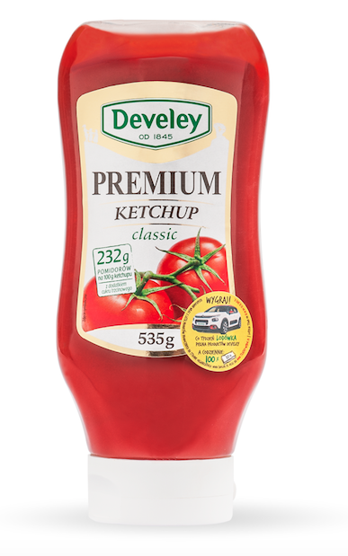

Photo caption: The new Develey ketchup bottle is produced by Greiner Packaging and is the result of a combination of innovative injection blow molding and barrier technology.

For inquiries, please contact:
Charlotte Enzelsberger I Communications & PR
Tel. +43 (0) 664 88914905
E-mail: c.enzelsberger@greiner-gpi.com

